4.1.1
文件处理命令

命令格式
命令+选项+参数
ls -la /etc

命令 ls
显示目录文件
语法：-a 显示所有文件 -l详细信息显示 -d查看目录属性

-rw-r--r--
- 文件类型（-文件 d目录 l软链接文件）
rw -r-- r--
u g o
u所有者 g所属组 o其他人
r读 w写 x执行
4.1.2
目录处理命令

mkdir创建新目录
语法：mkdir -p（目录名）递归创建

cd
切换目录
语法：cd （目录）

pwd
显示当前目录
语法 pwd
4.1.2.4

rmdir
删除空目录
语法：rmdir （目录）

cp
复制文件或者目录
语法：cp -rp （源文件或目录）（目标目录）
-r 复制目录
-p保留文件属性

mv
剪切文件、改名
语法：mv （原文件或目录）（目标目录）

rm
删除文件
语法：rm -rf （文件或目录）
-r 删除目录
-f 强制执行

4.1.3
文件处理命令

touch
创建空文件
语法：touch （文件名）

cat
显示文件内容
语法：cat（文件名）
-n 显示行号

tac
显示文件内容（反向）
语法：tac（文件名）

more
分页显示文件内容
语法：more（文件名）
（空格） 翻页
（Enter） 换行
q 退出
less
分页显示文件内容（可向上翻页）
语法：less （文件名）

head
显示文件前面几行
语法head （文件名）
-n 指定行数

tail
显示文件后几行
语法tail （文件名）
-n 指定行数
-f 动态显示文件末尾内容

4.1.4链接命令
ln
生成链接文件
语法：ln -s （源文件）（目标文件）
-s创建软连接
软链接特征：类似Windows快捷方式
lrwxrwxrwx l 软链接
软链接文件权限都为rwxrwxrwx
文件大小 - 只是符号链接
/tmp/issue.soft -> /etc/issue
箭头指向原文件

4.2.1权限管理命令
chmod
改变文件或目录权限
语法：chmod [{ugoa}{+-=}{rwx}] （文件或目录）
[mode=421 ]（文件或目录）
-R 递归修改
权限的数字表示
r ---- 4
w ---- 2
x ---- 1
rwx rw- r--
7 6 4
范例：
$ chmod g+w testfile
赋予文件testfile所属组写权限
$ chmod -R 777 testdir
修改目录testfile及其目录下文件为所有用户具有全部权限

文件目录权限总结

代表字符 权限 对文件的含义 对目录的含义

r 读 可以查看文件 可以列出目录
内容 中的内容

w 写 可以修改文件 可以在目录
内容 中创建或删除
文件

x 执行 可以执行文件 可以进入目录

chgrp
改变文件或目录的所属组
语法：chgrp （用户组）（文件或目录）
范例：$ chgrp lampbrother fengjie
改变文件fengjie的所属组为lampbrother

umask
显示，设置文件的缺省权限
语法：umask
-S 以rwx形式显示新文件的缺省权限

4.3文件搜索命令
find
文件搜索
语法 find （搜索范围）（匹配条件）
$ find /etc -name init
在目录/etc中查找文件init
-iname 不区分大小写
$ find / -size +204800
在根目录下查找大于100MB的文件
+n 大于 -n 小于 n 等于
$ find /home -user shenchao
在家目录下查找所有者为shenchao的文件
-group 根据所属组查找
$ find /etc -size +163840 -a -size -204800
在/etc下查找大于80MB小于100MB的文件
-a 两个条件同时满足
-o 两个条件满足任意一个即可
$ find /etc -name inittab -exec ls -l {} \;
在/etc下查找inittab文件并显示其详细信息
-exec/-ok 命令 {} \; 对搜索结果执行操作
-type 根据文件类型查找
f 文件 d 目录 l 软链接文件
-inum 根据i节点查找

locate
在文件资料库中查找文件
语法 locate 文件名

which
搜索命令所在目录及别名信息
语法 which 命令

whereis
搜索命令所在的目录及帮助文件路径
语法 whereis 命令

grep
在文件中搜索字符串匹配的行并输出
语法 grep -iv 指定字串 文件
-i 不区分大小写
-v 排除指定字串

4.5 用户管理命令
useradd
添加新用户
语法 useradd 用户名
passwd
设置用户密码
语法 passwd 用户名

w
查看登陆用户详细信息
语法 w

4.6压缩解压命令
gzip
压缩文件
语法： gzip 文件
压缩后的文件格式： .gz

gunzip
解压缩 .gz的压缩文件
语法： gunzip （压缩文件）

tar
打包目录
语法：tar -zcvf （压缩后的文件名） （目录）
-c 打包
-v 显示详细信息
-f 指定文件名
-z 打包同时压缩
压缩后的文件格式： .tar.gz
-x 解压
tar -zxvf

4.7 网络命令
last
列出目前与过去登入系统的用户信息
语法 last

traceroute
显示数据包到主机间的路径
语法： traceroute 网络地址

setup
配置网络
语法：setup

mount
挂载设备
语法：mount （-t文件系统） 设备文件名 挂载点
范例：# mount -t iso9660 /dev/sr0 /mnt/cdrom

4.8 关机重启命令
shutdown
语法：shutdown 时间
-c 取消前一个关机命令
-h 关机
-r 重启

5.1
vim常用操作
命令 作用
: set nu 设置行号
: set nonu 取消行号
gg 到第一行
G 到最后一行
nG 到第n行
: n 到第n行
x 删除光标所在处字符
nx 删除光标所在处后n个字符
dd 删除光标所在行，ndd删除n行
：n1，n2d 删除指定范围的行
yy 复制当前行
nyy 复制当前行以下n行
dd 剪切当前行
ndd 剪切当前行以下n行
p 粘贴在当前光标所在行下
ZZ 快捷键，保存修改并退出

6.2 RPM包管理-rpm命令管理

RPM包命名原则
httpd-2.2.15-15.el6.centos.1.i686.rpm
httpd 软件包名
2.2.15 软件版本
15 软件发布的次数
el6.centos 适合的Linux平台
i686 适合的硬件平台
rpm rpm 包扩展名

包全名与包名
包全名：操作的包是没有安装的软件包时，使用包全名。而且要注意路径
包名：操作已经安装的软件包时，使用包名。是搜索/var/lib/rpm/中的数据库

RPM安装
rpm –ivh 包全名
选项：
-i 安装
-v 显示详细信息
-h 显示进度
--nodeps 不检测依赖性

RPM卸载
rpm -e 包名
选项：
-e 卸载
--nodeps 不检查依赖性

查询是否安装
rpm -qa 包名
-q 查询
-a 所有

查询软件包详细信息
rpm -qi 包名
-i 查询软件信息
-p 查询未安装包信息

查询包中文件安装位置
rpm -ql 包名
-l 列表
-p 查询未安装包信息

查询系统文件属于哪个rpm包
rpm -qf 系统文件

rpm包中文件的提取
rpm2cpio 包全名 | cpio -idv .文件绝对路径
rpm2cpio
# 将 rpm 包转换为 cpio 格式的命令
cpio
# 是一个标准工具，它用于创建软件档案文件和从档案文件中提取文件

[root@localhost ~]# rpm -qf /bin/ls
# 查询 ls 命令属于哪个软件包
[root@localhost ~]# mv /bin/ls /tmp/
# 造成 ls 命令误删除假象
[root@localhost ~]# rpm2cpio /mnt/cdrom/Packages/coreutils-
8.4-19.el6.i686.rpm | cpio -idv ./bin/ls
# 提取 RPM 包中 ls 命令到当前目录的 /bin/ls 下
[root@localhost ~]# cp /root/bin/ls /bin/
# 把 ls 命令复制会 /bin/ 目录，修复文件丢失

6.3.2 yum命令
yum list
查询所有可用软件包列表

yum –y install 包名
安装yum包

yum -y remove 包名
卸载yum包

6.3.3光盘yum源搭建
1.挂载光盘 monunt /dev/cdrom /mnt/cdrom
2.让网络yum源文件失效
[root@localhost ~]# cd /etc/yum.repos.d/
[root@localhost yum.repos.d]# mv CentOS-Base.repo \
CentOS-Base.repo.bak
[root@localhost yum.repos.d]# mv CentOS-Debuginfo.repo \
CentOS-Debuginfo.repo.bak
[root@localhost yum.repos.d]# mv CentOS-Vault.repo \
CentOS-Vault.repo.bak
3.修改光盘yum源文件
[root@localhost yum.repos.d]# vim CentOS-Media.repo
[c6-media]
name=CentOS-$releasever - Media
baseurl=file:///mnt/cdrom
# 地址为你自己的光盘挂载地址
# file:///media/cdrom/
# file:///media/cdrecorder/
# 注释这两个不存在的地址
gpgcheck=1
enabled=1
# 把 enabled=0 改为 enabled=1 ，让这个 yum 源配置文件生效
gpgkey=file:///etc/pki/rpm-gpg/RPM-GPG-KEY-CentOS-6

6.4.1 源码包和rpm包的区别

区别
安装之前的区别：概念上的区别
安装之后的区别：安装位置不同
rpm包默认安装位置
/etc/ 配置文件安装目录
/usr/bin/ 可执行的命令安装目录
/usr/lib/ 程序所使用的函数库保存位置
/usr/share/doc/ 基本的软件使用手册保存位置
/usr/share/man/ 帮助文件保存位置

源码包安装在指定位置当中，一般是/usr/local/软件名/

7.3用户管理命令
用户添加命令 useradd
修改用户密码 passwd
修改用户信息 usermod
修改用户密码信息 chage
删除用户 userdel
用户切换命令 su

useradd 命令格式
useradd（选项）用户名
-u UID： 手工指定用户的UID号
-d 家目录： 手工指定用户的家目录
-c 用户说明： 手工指定用户的说明
-g 组名： 手工指定用户的初始组
-G 组名： 指定用户的附加组

passwd 命令格式
passwd（选项）用户名
-S 查询用户密码的密码状态。仅root用户可用。
-l 暂时锁定用户。仅root用户可用
-u 解锁用户。仅root用户可用

userdel命令格式
userdel （-r）用户名
-r 删除用户的同时删除用户家目录

手动删除用户
vi /etc/passwd
vi /etc/shadow
vi /etc/group
vi /etc/gshadow
rm -rf /var/spool/mail/lamp
rm -rf /home/lamp/

9.1 分区和文件系统
分区类型
主分区：总共最多只能分4个
扩展分区：只能有一个，也算作主分区的一种，也就是说主分区加扩展分区最多有四个。但是扩展分区不能存储数据和格式化，必须再划分成逻辑分区才能使用。
逻辑分区：逻辑分区是在扩展分区中划分的，如果是IDE硬盘，Linux最多支持59个逻辑分区，如果是SCSI硬盘Linux最多支持11个逻辑分区

分区的设备文件名
主分区1 /dev/sda1
主分区2 /dev/sda2
主分区3 /dev/sda3
扩展分区 /dev/sda4
逻辑分区1 /dev/sda5
逻辑分区2 /dev/sda6
逻辑分区3 /dev/sda7

9.2文件系统常用命令
df
文件系统查看
语法：df（选项）（挂载点）
-a 显示所有的文件系统信息，包括特殊文件系统，如
/proc、/sysfs
-h 使用习惯单位显示容量，如KB，MB或GB等
-T 显示文件系统类型
-m 以MB为单位显示容量
-k 以KB为单位显示容量。默认就是以KB为单位

du
统计目录或者文件大小
语法：du（选项）（目录或文件名）
-a 显示每个子文件的磁盘占用量。默认只统计子目录的磁盘占用量
-h 使用习惯单位显示磁盘占用量，如KB，MB或GB等
-s 统计总占用量，而不列出子目录和子文件的占用量

du命令和df命令的区别
df命令是从文件系统考虑的，不光要考虑文件占用的空间，还要统计被命令或程序占用的空间（最常见的就是文件已经删除，但是程序并没有释放空间）
◆ du命令是面向文件的，只会计算文件或目录占用的空间

fsck
文件系统修复
语法：fsck（选项）（分区设备文件名）
-a： 不用显示用户提示，自动修复文件系统
-y： 自动修复。和-a作用一致，不过有些文件系统只支持-y

mount -l 查询系统中已经挂载的设备，-l会显示卷标名称
mount -a 依据配置文件 /etc/fstab 的内容，自动挂载挂载光盘
mount -t iso9660 /dev/cdrom /mnt/cdrom/
mount /dev/sr0 /mnt/cdrom/
卸载光盘
umount 设备文件名或挂载点
umount /mnt/cdrom
挂载U盘
查看U盘设备文件名
fdisk -l
挂载
mount -t vfat /dev/设备文件名 /mnt/usb/ Linux 默认是不支持NTFS文件系统的

fdisk命令分区挂载新硬盘
fdisk -l 查看新硬盘
fdisk /dev/sdb 分区
partprobe 重新读取分区表信息
mkfs -t ext /dev/sdb1 格式化分区
mkdir /disk1 建立挂载点
mount /dev/sdb1 /disk1/ 挂载

分区制动挂载
/etc/fstab 文件
第一字段：分区设备文件名或UUID（硬盘通用唯一识别
码）
第二字段：挂载点
第三字段：文件系统名称
第四字段：挂载参数
第五字段：指定分区是否被dump备份，0代表不备份，1
代表每天备份，2代表不定期备份
◆ 第六字段：指定分区是否被fsck检测，0代表不检测，其
他数字代表检测的优先级，那么当然1的优先级比2高
例如：
/dev/sdb5 /disk5 ext4 defaults 1 2
/etc/fastab 文件修复 mount -o remount,rw/

分配swap分区
fdisk /dev/sdb 新建swap分区
把分区ID改为82
mkswap /dev/sdb1 格式化
swapon /dev/sdb1 加入swap分区
swapoff /dev/sdb1 取消swap分区

vi /etc/fstab
/dev/sdb1 swap swap defaults 0 0
swap分区开机自动挂载

free
查询内存与swap分区使用状况
cached（缓存）：是指把读取出来的数据保存在内存当中，当再次读取时，不用读取硬盘而直接从内存当中读取，加速了数据的读取过程
◆ buffer（缓冲）：是指在写入数据时，先把分散的写入操作保存到内存当中，当达到一定程度再集中写入硬盘，减少磁盘碎片和硬盘的反复寻道，加速了数据的写入过程

10.2 shell脚本的执行方式
echo
输出命令
echo（选项）（输出内容）
-e 支持反斜线控制的字符转换
控制字符 作用
\\ 输出\本身
\b 退格键，也就是向左删除键
\n 换行符
\t 制表符，也就是Tab键
\v 垂直制表符

第一个脚本
[root@localhost sh]# vi hello.sh
#!/bin/Bash
#The first program
# Author: shenchao （E-mail: shenchao@lampbrother.net）
echo -e "Mr. Shen Chao is the most honest man in
LampBrother"

脚本执行权限
赋予执行权限，直接运行
chmod 755 hello.sh
./hello.sh
通过Bash调用执行脚本
bash hello.sh

history
历史命令
语法：history （选项）（历史命令保存文件）
-c 清空历史命令
-w 把缓存中的历史命令写入历史命令保存文件

历史命令的调用
使用上、下箭头调用以前的历史命令
使用“!n”重复执行第n条历史命令
使用“!!”重复执行上一条命令
使用“!字串”重复执行最后一条以该字串开头的命令

多命令执行顺序
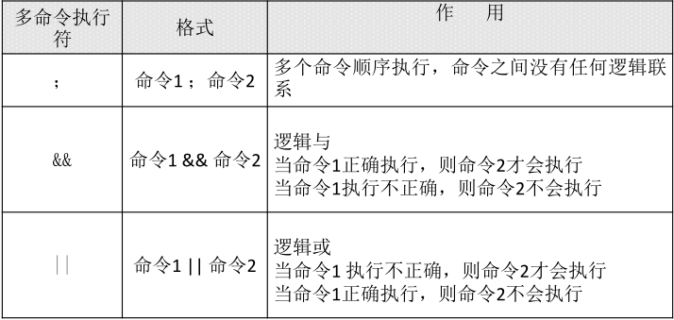
例如：
ls ; date ; cd /user ; pwd
命令 && echo yes || echo no

管道符
命令1 | 命令2
# 命令 1 的正确输出作为命令 2 的操作对象
例如
ll -a /etc/ | more

grep（选项）“搜索内容” 文件名
-i： 忽略大小写
-n： 输出行号

通配符
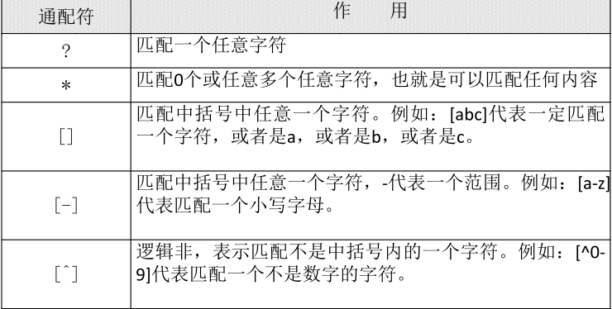
例如
[root@localhost tmp]# touch abc
[root@localhost tmp]# touch abcd
[root@localhost tmp]# touch 012
[root@localhost tmp]# touch 0abc
[root@localhost tmp]# ls ?abc
[root@localhost tmp]# ls [0-9]*
[root@localhost tmp]# ls [^0-9]*

Bash中其他特殊符号
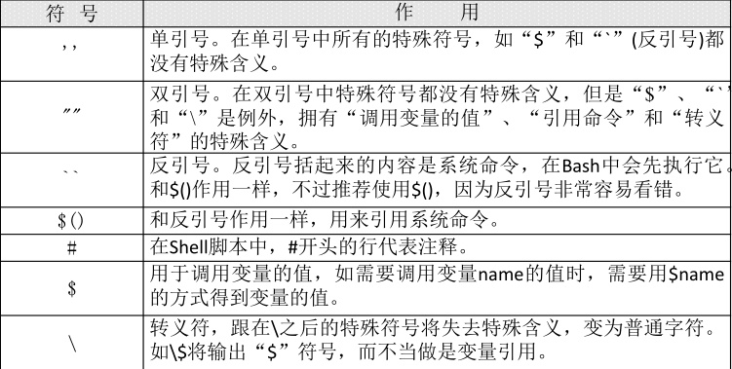
例如
反引号与$()
[root@localhost ~]# echo `ls`
[root@localhost ~]# echo $(date)
单引号与双引号
[root@localhost ~]# name=sc
[root@localhost ~]# echo '$name'
[root@localhost ~]# echo "$name"
[root@localhost ~]# echo ‘$(date)'
[root@localhost ~]# echo “$(date)"

10.4 Bash的变量
变量设置规则
变量名称可以由字母、数字和下划线组成，但是不能以数字开头。如果变量名是“2name”则是错误的。
◆ 在Bash中，变量的默认类型都是字符串型，如果要进行数值运算，则必修指定变量类型为数值型。
变量用等号连接值，等号左右两侧不能有空格。
◆ 变量的值如果有空格，需要使用单引号或双引号包括。
◆ 在变量的值中，可以使用“\”转义符。
◆ 如果需要增加变量的值，那么可以进行变量值的叠加。不过变量需要用双引号包含“$变量名”或用${变量名}包含
如果是把命令的结果作为变量值赋予变量，则需要使用反引号或$()包含命令。
◆ 环境变量名建议大写，便于区分。

变量分类
用户自定义变量
◆ 环境变量：这种变量中主要保存的是和系统操作环境相关的数据。
◆ 位置参数变量：这种变量主要是用来向脚本当中传递参数或数据的，变量名不能自定义，变量作用是固定的。
◆ 预定义变量：是Bash中已经定义好的变量，变量名不能自定义，变量作用也是固定的。

本地变量
变量定义
[root@localhost ~]# name="shen chao"
变量叠加
[root@localhost ~]# aa=123
[root@localhost ~]# aa="$aa"456
[root@localhost ~]# aa=${aa}789
变量调用
[root@localhost ~]# echo $name
变量查看
[root@localhost ~]# set
变量删除
[root@localhost ~]# unset name

位置参数变量
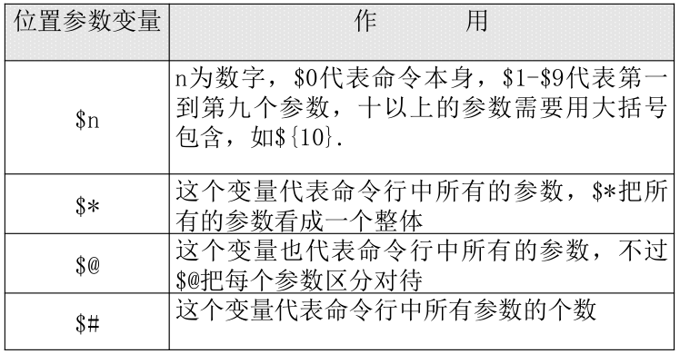

例子1：
#!/bin/bash
num1=$1
num2=$2
sum=$(( $num1 + $num2))
# 变量 sum 的和是 num1 加 num2
echo $sum
# 打印变量 sum 的值

例子2：
#!/bin/bash
echo "A total of $# parameters"
# 使用 $# 代表所有参数的个数
echo "The parameters is: $*"
# 使用 $* 代表所有的参数
echo "The parameters is: $@"
# 使用 $@ 也代表所有参数

例子3：$*与$@的区别
#!/bin/bash
for i in "$*"
#$* 中的所有参数看成是一个整体，所以这个 for 循环只会循环一次
do
echo "The parameters is: $i"
done
x=1
for y in "$@"
#$@ 中的每个参数都看成是独立的，所以“ $@ ”中有几个参数，就会循环几次
do
echo "The parameter$x is: $y"
x=$(( $x +1 ))
done

接受键盘输入
read（选项）（变量名）
-p “提示信息”： 在等待read输入时，输出提示信息
-t 秒数： read命令会一直等待用户输入，使用此选项可以指定等待时间
-n 字符数： read命令只接受指定的字符数，就会执行
-s： 隐藏输入的数据，适用于机密信息的输入
例如
#!/bin/bash
# Author: shenchao （E-mail: shenchao@lampbrother.net）
read -t 30 -p "Please input your name: " name
# 提示“请输入姓名”并等待 30 秒，把用户的输入保存入变量 name 中
echo "Name is $name "
read -s -t 30 -p "Please enter your age: " age
# 年龄是隐私，所以我们用“ -s ”选项隐藏输入
echo -e "\n"
echo "Age is $age "
read -n 1 -t 30 -p "Please select your gender[M/F]: " gender
# 使用“ -n 1 ”选项只接收一个输入字符就会执行（都不用输入回车）
echo -e "\n"
echo "Sex is $gender"

10.5 Bash的运算符
declare声明变量类型
$[运算式]
运算符
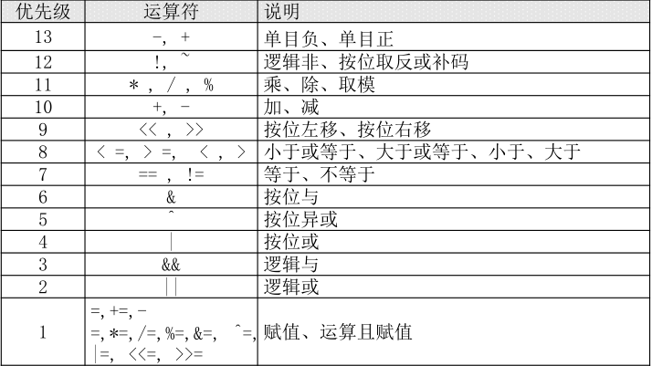

举例：
[root@localhost ~]# aa=$(( (11+3)*3/2 ))
# 虽然乘和除的优先级高于加，但是通过小括号可以调整运算优先级
[root@localhost ~]# bb=$(( 14%3 ))
#14 不能被 3 整除，余数是 2
[root@localhost ~]# cc=$(( 1 && 0 ))
# 逻辑与运算只有想与的两边都是 1 ，与的结果才是 1 ，否则与的结果是0

11.1 基础正则表达式
正则表达式与通配符
正则表达式用来在文件中匹配符合条件的字符串，正则是包含匹配。grep、awk、sed等命令可以支持正则表达式。
◆ 通配符用来匹配符合条件的文件名，通配符是完全匹配。ls、find、cp这些命令不支持正则表达式，所以只能使用shell自己的通配符来进行匹配了

基础正则表达式
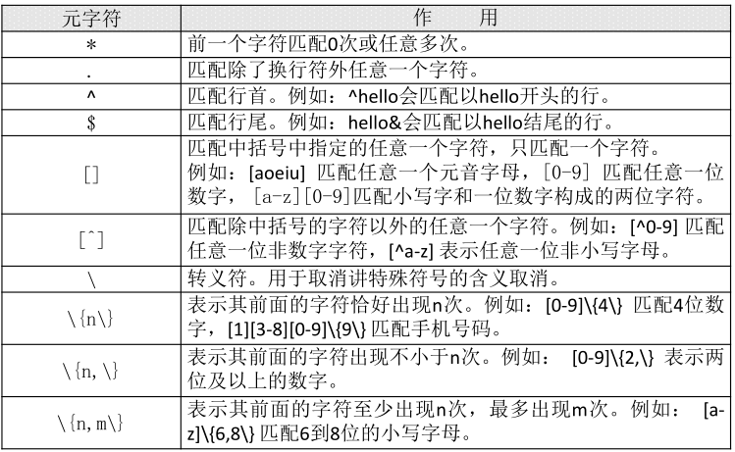

例如：
“*”前一个字符匹配0次，或任意多次
grep "a*" test_rule.txt
# 匹配所有内容，包括空白行
grep "aa*" test_rule.txt
# 匹配至少包含有一个 a 的行
grep "aaa*" test_rule.txt
匹配最少包含两个连续a的字符串
grep "aaaaa*" test_rule.txt
#则会匹配最少包含四个个连续a的字符串

“.” 匹配除了换行符外任意一个字符
◆ grep "s..d" test_rule.txt
# “ s..d ”会匹配在 s 和 d 这两个字母之间一定有两个字符的单词
◆ grep "s.*d" test_rule.txt
# 匹配在 s 和 d 字母之间有任意字符
◆ grep ".*" test_rule.txt
# 匹配所有内容

“^”匹配行首，“$”匹配行尾
grep "^M" test_rule.txt
# 匹配以大写“ M ”开头的行
grep "n$" test_rule.txt
# 匹配以小写“ n ”结尾的行
grep -n "^$" test_rule.txt
# 会匹配空白行

“[]” 匹配中括号中指定的任意一个
字符，只匹配一个字符
grep "s[ao]id" test_rule.txt
# 匹配 s 和 i 字母中，要不是 a 、要不是 o
grep "[0-9]" test_rule.txt
# 匹配任意一个数字
grep "^[a-z]" test_rule.txt
# 匹配用小写字母开头的行

“[^]” 匹配除中括号的字符以外的
任意一个字符
grep "^[^a-z]" test_rule.txt
# 匹配不用小写字母开头的行
grep "^[^a-zA-Z]" test_rule.txt
# 匹配不用字母开头的行

“\” 转义符
grep "\.$" test_rule.txt
# 匹配使用“ . ”结尾的行

“\{n\}”表示其前面的字符恰好出现n次
grep "a\{3\}" test_rule.txt
# 匹配 a 字母连续出现三次的字符串
grep "[0-9]\{3\}" test_rule.txt
# 匹配包含连续的三个数字的字符串

“\{n,\}”表示其前面的字符出现不小于n次
grep "^[0-9]\{3,\}[a-z]" test_rule.txt
# 匹配最少用连续三个数字开头的行

“\{n,m\}”匹配其前面的字符至少出现n次，
最多出现m次
grep "sa\{1,3\}i" test_rule.txt
# 匹配在字母 s 和字母 i 之间有最少一个 a ，最多三个 a

11.2字符截取命令
cut（选项）文件名
-f 列号： 提取第几列
-d 分隔符： 按照指定分隔符分割列
例如
[root@localhost ~]# vi student.txt
ID Name gender Mark
1 Liming M 86
2 Sc M 90
3 Gao M 83
[root@localhost ~]# cut -f 2 student.txt
[root@localhost ~]# cut -f 2,3 student.txt
[root@localhost ~]# cut -d ":" -f 1,3 /etc/passwd

printf ‘输出类型 输出格式’输出内容
printf是标准格式输出命令，并不会自动加入换行符，如果需要换行，需要手工加入换行符

输出类型：
%ns： 输出字符串。n是数字指代输出几个字符
%ni： 输出整数。n是数字指代输出几个数字
%m.nf： 输出浮点数。m和n是数字，指代输出的整数位数和小数位数。如%8.2f代表共输出8位数，其中2位是小数，6位是整数。

输出格式：
\a: 输出警告声音
\b: 输出退格键，也就是Backspace键
\f: 清除屏幕
\n: 换行
\r: 回车，也就是Enter键
\t: 水平输出退格键，也就是Tab键
\v: 垂直输出退格键，也就是Tab键

例如
[root@localhost ~]# printf %s 1 2 3 4 5 6
[root@localhost ~]# printf %s %s %s 1 2 3 4 5 6
[root@localhost ~]# printf '%s %s %s' 1 2 3 4 5 6
[root@localhost ~]# printf '%s %s %s\n' 1 2 3 4 5 6

11.4 条件判断
按照文件类型进行判断
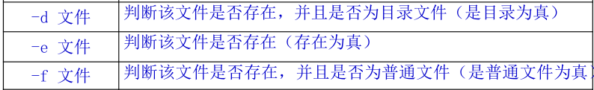
例如：
[root@localhost ~]#[ -e /root/install.log ]
[root@localhost ~]#[ -d /root ] && echo "yes" || echo "no"
# 第一个判断命令如果正确执行，则打印“ yes ”，否则打
印“ no ”

按照文件权限进行判断
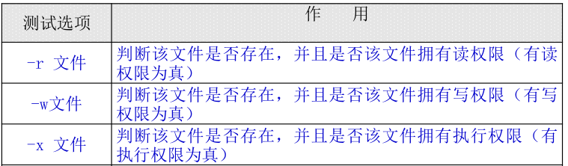
例如：
[root@localhost ~]#[ -w student.txt ] && echo "yes" || echo "no"
# 判断文件是拥有写权限的

两个整数之间比较
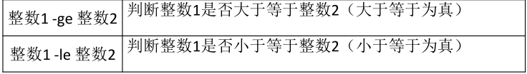
例如
[root@localhost ~]#[ 23 -ge 22 ] && echo "yes" || echo "no"
yes
# 判断 23 是否大于等于 22 ，当然是了
[root@localhost ~]#[ 23 -le 22 ] && echo "yes" || echo "no"
no
# 判断 23 是否小于等于 22 ，当然不是了

字符串的判断
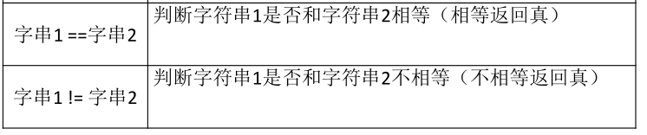
例如
aa=11
bb=22
# 给变量 aa 和变量 bb 赋值
[ "$aa" == "bb" ] && echo "yes" || echo "no"
no
# 判断两个变量的值是否相等，明显不相等，所以返回 no

多重条件判断
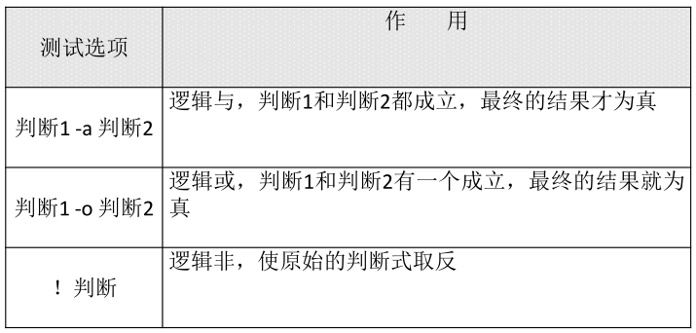
例如
aa=11
[ -n "$aa" -a "$aa" -gt 23 ] && echo "yes" || echo "no"
no
# 判断变量 aa 是否有值，同时判断变量 aa 的是否大于 23
# 因为变量 aa 的值不大于 23 ，所以虽然第一个判断值为真，返回的结果也是假

11.5流程控制
单分支if条件语句
if [ 条件判断式 ]
then
程序
fi
单分支条件语句需要注意几个点
if语句使用fi结尾，和一般语言使用大括号结尾不同
◆ [ 条件判断式 ]就是使用test命令判断，所以中括号和条件判断式之间必须有空格
◆ then后面跟符合条件之后执行的程序，可以放在[]之后，用“；”分割。也可以换行写入，就不需要“；”了
例如：判断分区使用率
#!/bin/bash
#统计根分区使用率
rate=$(df -h | grep "/dev/sda3" | awk '{print $5}' | cut -d "%" -f1)
#把根分区使用率作为变量值赋予变量 rate
if [ $rate -ge 80 ]
then
echo "Warning! /dev/sda3 is full!!"
fi

双分支if条件语句
if [ 条件判断式 ]
then
条件成立时，执行的程序
else
条件不成立时，执行的另一个程序
fi
例如：备份mysql数据库
#!/bin/bash
#备份 mysql 数据库。
date=$(date +%y%m%d)
#把当前系统时间按照“年月日”格式赋予变量 date
size=$(du -sh /var/lib/mysql)
#统计 mysql 数据库的大小，并把大小赋予 size 变量
if [ -d /tmp/dbbak ]
then
echo "Date : $date!" > /tmp/dbbak/dbinfo.txt
echo "Data size : $size" >> /tmp/dbbak/dbinfo.txt
cd /tmp/dbbak
tar -zcf mysql-lib-$date.tar.gz /var/lib/mysql dbinfo.txt&>/dev/null
rm -rf /tmp/dbbak/dbinfo.txt
else
mkdir /tmp/dbbak
echo "Date : $date!" > /tmp/dbbak/dbinfo.txt
echo "Data size : $size" >> /tmp/dbbak/dbinfo.txt
cd /tmp/dbbak
tar -zcf mysql-lib-$date.tar.gz /var/lib/mysql dbinfo.txt&>/dev/null
rm -rf /tmp/dbbak/dbinfo.txt
例如：判断apache是否启动
#!/bin/bash
port=$(nmap -sT 192.168.1.156 | grep tcp | grep http | awk '{print$2}')
#使用nmap命令扫描服务器，并截取apache服务的状态，赋予变量port
if [ "$port" == "open" ]
then
echo “$(date) httpd is ok!” >> /tmp/autostart-acc.log
else
/etc/rc.d/init.d/httpd start &>/dev/null
echo "$(date) restart httpd !!" >> /tmp/autostart-err.log
fi

多分支if条件语句
if [ 条件判断式1 ]
then
当条件判断式1成立时，执行程序1
elif [ 条件判断式2 ]
then
当条件判断式2成立时，执行程序2
„省略更多条件 …
else
当所有条件都不成立时，最后执行此程序
fi
例如
#!/bin/bash
#判断用户输入的是什么文件
read -p "Please input a filename: " file
#接收键盘的输入，并赋予变量 file
if [ -z "$file" ]
#判断 file 变量是否为空
then
echo "Error,please input a filename"
exit 1
elif [ ! -e "$file" ]
#判断 file 的值是否存在
then
echo "Your input is not a file!"
exit 2
elif [ -f "$file" ]
#判断 file 的值是否为普通文件
then
echo "$file is a regulare file!"
elif [ -d "$file" ]
#判断 file 的值是否为目录文件
then
echo "$file is a directory!"
else
echo "$file is an other file!"
fi

while循环
while循环是不定循环，也称作条件循环。只要条件判断式成立，循环就会一直继续，直到条件判断式不成立，循环才会停止。这就和for的固定循环不太一样了。
while [ 条件判断式 ]
do
程序
done
例如
#!/bin/bash
#从1加到100
i=1
s=0
while [ $i -le 100 ]
#如果变量 i 的值小于等于 100 ，则执行循环
do
s=$(( $s+$i ))
i=$(( $i+1 ))
done
echo "The sum is: $s"

until循环
until循环，和while循环相反，until循环时只要条件判断式不成立则进行循环，并执行循环程序。一旦循环条件成立，则终止循环

until [ 条件判断式 ]
do
程序
done
举例
#!/bin/bash
#从1加到100
# Author: shenchao （E-mail: shenchao@lampbrother.net）
i=1
s=0
until [ $i -gt 100 ]
#循环直到变量 i 的值大于 100 ，就停止循环
do
s=$(( $s+$i ))
i=$(( $i+1 ))
done
echo "The sum is: $s"

12.2RPM包安装服务的管理

RPM包安装服务的位置
RPM安装服务和源码包安装服务的区别就是安装位置的不同
➢ 源码包安装在指定位置，一般是/usr/local/
➢ RPM包安装在默认位置中
/etc/init.d/：启动脚本位置
/etc/sysconfig/：初始化环境配置文件位置
/etc/：配置文件位置
/etc/xinetd.conf：xinetd配置文件
/etc/xinetd.d/：基于xinetd服务的启动脚本
/var/lib/：服务产生的数据放在这里
/var/log/：日志

独立服务的启动
◆ /etc/init.d/独立服务名 start|stop|status|restart|
◆ service 独立服务名 start|stop|restart||status

独立服务的自启动
◆ chkconfig [--level 运行级别] [独立服务名] [on|off]
◆ 修改/etc/rc.d/rc.local文件
◆ 使用ntsysv命令管理自启动

12.3 源码包安装服务的管理

源码包安装服务的启动
使用绝对路径，调用启动脚本来启动。不同的源码包的启动脚本不同。可以查看源码包的安装说明，查看启动脚本的方法。
例如：
/usr/local/apache2/bin/apachectl start|stop

源码包服务的自启动
例如：
[root@localhost ~]# vi /etc/rc.d/rc.local
加入
/usr/local/apache2/bin/apachectl start

让源码包服务被服务管理命令识别
让源码包的apache服务能被service命令管理
启动
ln -s /usr/local/apache2/bin/apachectl /etc/init.d/apache
让源码包的apache服务能被chkconfig与ntsysv命令管理自启动
vi /etc/init.d/apache
# chkconfig: 35 86 76
# 指定 httpd 脚本可以被 chkconfig 命令管理 。 格式是：
chkconfig ： 运行级别 启动顺序 关闭顺序
# description: source package apache
# 说明，内容随意
[root@localhost ~]# chkconfig --add apache
#把源码包apache加入chkconfig命令

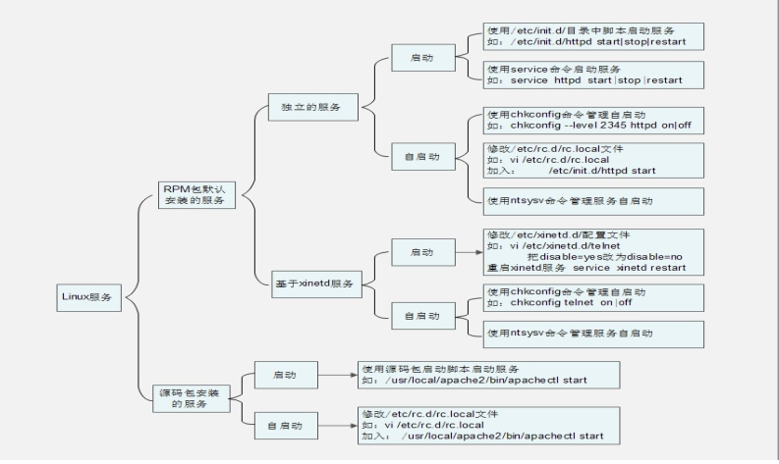

13.1进程管理

查看系统中所有进程
[root@localhost ~]# ps aux
# 查看系统中所有进程，使用 BSD 操作系统格式
[root@localhost ~]# ps -le
# 查看系统中所有进程，使用 Linux 标准命令格式

查看系统健康状态
[root@localhost ~]# top [选项]
选项：
-d 秒数： 指定top命令每隔几秒更新。默认是3秒
在top命令的交互模式当中可以执行的命令：
？或h： 显示交互模式的帮助
P： 以CPU使用率排序，默认就是此项
M： 以内存的使用率排序
N： 以PID排序
q： 退出top

查看进程树
[root@localhost ~]# pstree [选项]
选项：
-p： 显示进程的PID
-u： 显示进程的所属用户

终止进程
[root@localhost ~]# kill –l
# 查看可用的进程信号
[root@localhost ~]# kill -1进程号
# 重启进程
[root@localhost ~]# kill -9 进程号
# 强制杀死进程

按照终端号踢出用户
[root@localhost ~]# w
# 使用 w 命令查询本机已经登录的用户
[root@localhost ~]# pkill -t -9 pts/1
# 强制杀死从 pts/1 虚拟终端登录的进程

13.3 系统资源查看

vmstat命令监控系统资源
[root@localhost ~]# vmstat [刷新延时 刷新次数]
例如：
[root@localhost proc]# vmstat 1 3

free命令查看内存使用状态
[root@localhost ~]# free [-b|-k|-m|-g]
选项：
-b： 以字节为单位显示
-k： 以KB为单位显示，默认就是以
KB为单位显示
-m： 以MB为单位显示
-g： 以GB为单位显示
缓存和缓冲的区别
简单来说缓存（cache）是用来加速数据
从硬盘中“读取”的，而缓冲（buffer）
是用来加速数据“写入”硬盘的。

查看CPU信息
[root@localhost ~]# cat /proc/cpuinfo

查看系统与内核相关信息
[root@localhost ~]# uname [选项]
选项：
-a： 查看系统所有相关信息；
-r： 查看内核版本；
-s： 查看内核名称。

13.4 系统定时任务

crond服务管理与访问控制
[root@localhost ~]# service crond restart
[root@localhost ~]# chkconfig crond on

用户的crontab设置
[root@localhost ~]# crontab [选项]
选项：
-e： 编辑crontab定时任务
-l： 查询crontab任务
-r： 删除当前用户所有的crontab任务

[root@localhost ~]# crontab -e
# 进入 crontab 编辑界面。会打开 vim 编辑你的
工作。
* * * * * 执行的任务
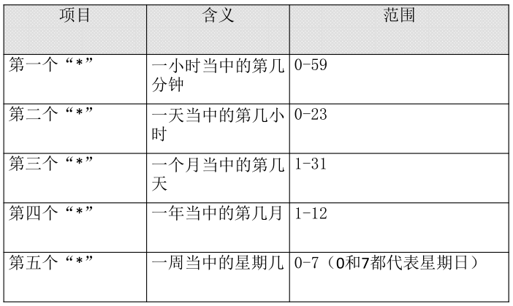
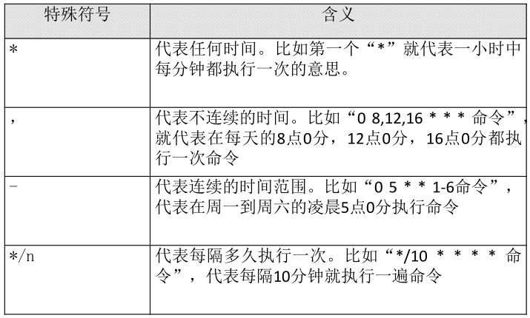

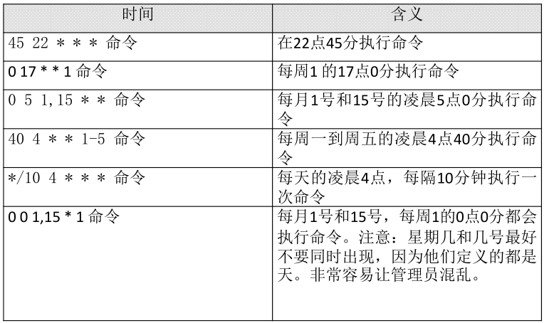

举例
*/5 * * * * /bin/echo ”11” >> /tmp/test
5 5 * * 2 /sbin/shutdown -r now
0 5 1,10,15 * * /root/sh/autobak.sh

14.1日志管理
确定服务启动
[root@localhost ~]# ps aux | grep rsyslogd
# 查看服务是否启动
chkconfig --list | grep rsyslog
# 查看服务是否自启动

常见日志的作用
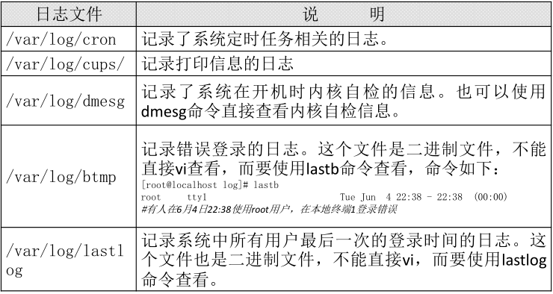
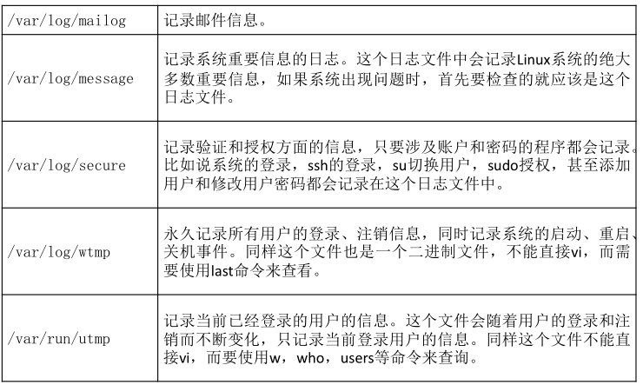

除了系统默认的日志之外，采用RPM方式安装的系统服务也会默认把日志记录在/var/log/目录中（源码包安装的服务日志是在源码包指定目录中）。不过这些日志不是由rsyslogd服务来记录和管理的，而是各个服务使用自己的日志管理文档来记录自身日志。
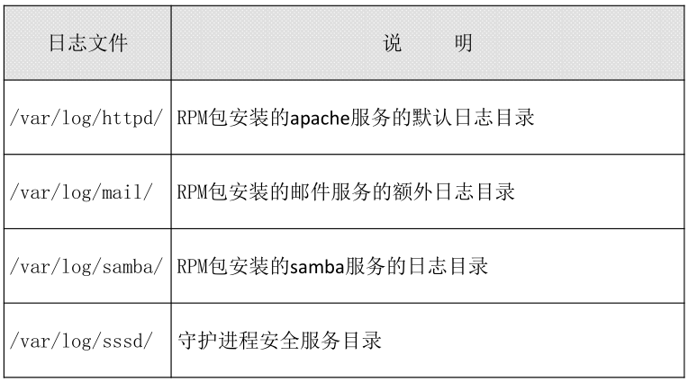

14.2 rsyslogd日志服务
日志文件格式
基本日志格式包含以下四列：
➢ 事件产生的时间；
➢ 发生事件的服务器的主机名；
➢ 产生事件的服务名或程序名；
➢ 事件的具体信息。

日志等级
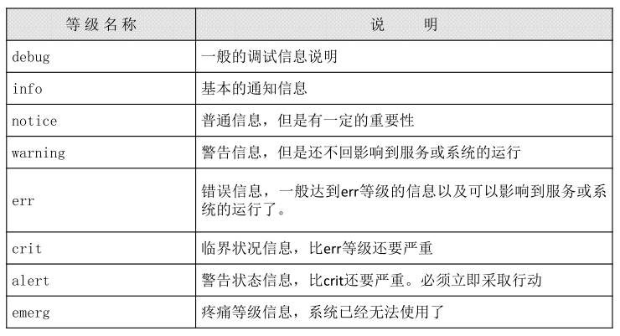

15.1 启动管理
运行级别
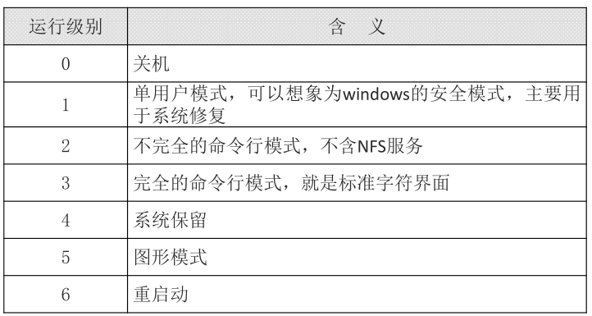
运行级别命令
[root@localhost ~]# runlevel
# 查看运行级别命令
[root@localhost ~]# init 运行级别
# 改变运行级别命令
系统默认运行级别
[root@localhost ~]# vim /etc/inittab
id:3:initdefault:
# 系统开机后直接进入哪个运行级别

